Det er nu gået straks over tre uger siden jeg begyndte min tjeneste som ungdoms- og dameansvarlig i det nye BTDK. Det har været meget nydt för mig: nye strukturer og rutiner, nye spillere, nye trænere, nye medarbejdere, nye ansvarsområder... Her er jag dog ikke alene: som bekendt er det mange ting der skal på plads i den nærmeste tid for dansk bordtennis, en spændende periode der skal blive et løft for dansk bordtennis i stort. Neden kan I tage del af mine initiale indtryk og funderinger, samt de ambitioner jeg har for den nærmeste tid.
Ungdomssiden
Jeg ser på mit arbejd som ungdomsansvarlig som en vigtig del i den langsigtede proces at hjælpe ungdomsspillere at forberedes for en karriere som professionelle seniorspillere. Det arbejd vi laver i og udenfor hallen skal lede frem til at spillerne en dag er uddannede og klar til hvad det betyder, at være en professionel spiller med ambitioner på at deltage i og præstere på mesterskab. At lave resultater som ung er en vigtig komponent i dette, men det er langt fra det eneste, der betyder noget (se den vedhæftede præsentation om talentudvikling for mere om min syn på trænerskabet og mit arbejd).
Her i begyndelsen har jeg fokuseret på at skabe mig et billede af hvordan bordtennissen i Danmark ser ud ”på gulvet”. Hvor er det meget aktivitet, hvor træner de dygtige spillerne, hvilke klubber samarbejder med hinanden etc. Et vigtigt tilfælde for mig var det trænerseminarium som arrangeredes i weekenden 16.-17. august, hvor jeg fik mulighed at lære mange af de dagligt virksomme danske trænere at kende. Den her demografi tror jeg er en nøgle lige så meget som spillerne – motiverede og kyndige trænere giver motiverede og dygtige spillere. Da de danske ungdomsspillerne laver det meste af sit arbejd i sin klub – på hjemmebane – ser jeg det som en af mine vigtigste opgaver at ha god kommunikation med klubtrænerne.
Før at kunde få et bedre indtryk af spillerne blev to korte ”daglejr” afholdt i weekenden 24.-25. august med nogle af Danmarks dygtigste ungdomsspillere på pige- og drengesiden. Nu var jeg kun sammen med spillerne i en dag, men det stoppede mig ikke fra at give agt på en del ting:
- Danmark har ingen brist på grundtalent – der er mange der forstår hvordan bolden fungerer og har god forståelse og intuition for at spille kampe. Hvis man kan kombinere dette med god, fokuseret træning kan det gå hurtigt fremad.
- Vi lavede kun single ball practice, det betyder træning med en bold per bord. Den første træning tællede vi også hvor mange bolde man spillede på bordet i træk, i stedet for at træne på tid. Det gav meget højt fokus og kvalitet, men det var også tydeligt at det var både fysisk og mentalt meget anstrengende for spillerne.
- Det er alt for mange spillere der har utilstrækkelig eller simpelthen dårlig balance, især bland de yngre spillere. Det kan være et resultat af, at man vokser meget i den alder, men det er også noget man må arbejde med i træning. Det var især tydeligt når mange spillede forhånd – vægten var kun på højre ben gennem hele slagbevægelsen, hvilket gør det svært at rotere hoften, ha træfpunktet foran kroppen og at bevæge sig til næste bold.
- Relateret så er det mange der ikke laver naturlige mellemskridt, dvs. små skridt for at justere sin position til bolden selv om den kommer ”på samme stede”. Bolden rammer næsten aldrig samme stede to ganger i træk, og då må man hele tiden ha vægten på tæerne og hoppe lidt. Position til bolden er altid no. 1 hvis man skal spille den på bordet.
- Til det første pas fik spillerne 20 minuter til at lave en individuel opvarmning, fordi jeg ville se hvordan de gør når træneren ikke styr. Det samlede antal, der kunde lave en egen opvarmning i over 12 minutter med nogen form af struktur, kunde tælles på en hånd.
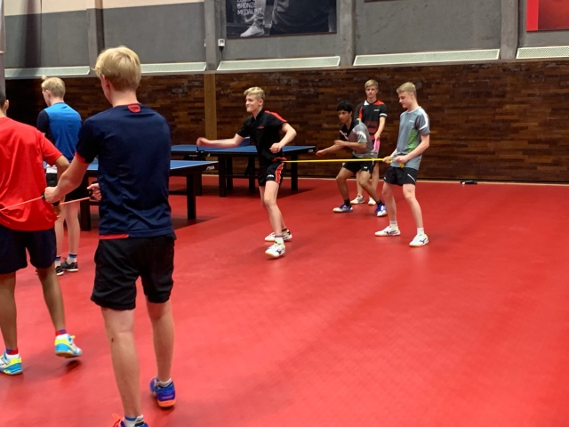
- Til lejret skulle spillerne medbringe sjippetov, træningselastik og sædvanligt bordtennisudstyr. Ca. 50% af spillerne hade ikke nogen elastik med, og mange hade også glemt sjippetov. Heldigvis var bordtennisudstyret med hos samtlige.

Heldigvis var mange af øvelserne med elastik to og to-øvelser, så det gik fint med 50% den
her gang. Nu er spørgsmålet hvis båndene kommer i brug derhjemme?
- Mange spillere er tydeligt forhånd-orienterede, med et spil på et rimeligt godt niveau. Der er dog ikke mange, der har nogen form av våben eller presse fra baghånds-siden. Det kan straffe sig, når spillerne bliver ældre.
- Alment på pigesiden er spillerne i behov for at forbedre sin grundsikkerhed og evnen at spille mange bolde på bordet.
- Som nævnt var fokus godt igennem hele lejren, men de sidste 10% i intensitet og vilje manglede jeg lidt. Her tror jeg at det findes mere at hente, for den der virkelig vil, noget jeg håber at se mere af i fremtiden.
For ungdomssiden har jeg lavet en foreløbig aktivitetskalender for efteråret og vinter 2019 for samtlige ungdomslandshold, med såvel lejr som stævner indskrevet. Den her kalender vedhæftes, og er et udgangspunkt for spillere med ambitioner på landsholdet.
Damesiden
Den danske dameside er i øjeblikket ikke stor – på det seneste DM deltog kun 14 spillere i damesingle, hvor 50% af deltagerne var enten junior- eller pigespillere. Mulighederne at forsørge sig som damespillere er desværre dårlige, og det påvirker selvfølgelig hvor mange der bliver ved med at spille efter juniorperioden. Derfor ser jeg spillere i den her alder som særligt vigtige for at bygge op et bredere damelandshold. Det findes stadig ”veteraner” der træner og spiller stævner og/eller liga – deres viden og erfaringer er selvfølgelig vigtige at gøre brug af i det her arbejd. Som det er i dag har vi kun to damespillere der laver en udpræget satsning på bordtennis: Stefanie Christensen der spiller i Portugals første liga, og Sophie Walløe der har PL 2020 som mål. Vid nuværende tidspunkt udgør de kernen for et damelandshold som jeg håber kan blive opbygget på sigt, med det langsigtede mål at deltage i hold vid de europæiske mesterskaber 2021. For at det skal være muligt er det vigtigt at finde gode træningsmiljøer hvor vore damespillere kan sparre med andre dygtige damer, og identificere stævner på et godt niveau hvor muligheden at lære og udvikles er så stor som muligt. At finde det er mine to top-prioriteringer i øjeblikket.
Ambitioner fremover
I de næste måneder har jeg sat op nogle mål for egen del og for landsholdsvirksomheden på ungdoms- og damesiden:
- Initiere et samarbejd med et godt træningsmiljø for damer på junior/seniorniveau.
- Producere en politik for deltagelse i internationale stævner hvor BTDK ejer rettighederne at tilmelde (f.eks. ITTF World Junior Circuit).
- Aftale med nogle af de største danske klubberne om at besøge ungdomsspillere og deres trænere i deres hjemmemiljø og observere en ”hverdagstræning”.
- Initiere nogen form af lejrsamarbejd med det svenske landshold, enten på seniorsiden eller ungdomssiden eller begge.
- Avancere fra gruppen i holdturneringen på et WJC-stævne.
- Få klart med assisterende trænere for de forskellige ungdomskategorierne med sigtet på et ev. UEM.

